0
5/01/2023
Bionexo
N° 202351EM33125HEAPA
O Instituto de Gestão e Humanização – IGH, entidade de direito privado e sem fins
lucrativos, classificado como Organização Social, vem tornar público o resultado da
Tomada de Preços, com a finalidade de adquirir bens, insumos e serviços para o HEAPA
-
Hospital Estadual de Aparecida de Goiânia, com endereço à Av. Diamante, s/n - St.
Conde dos Arcos, Aparecida de Goiânia/GO, CEP: 74.969-210.
Bionexo do Brasil Ltda
Relatório emitido em 05/01/2023 17:39
Comprador
IGH - HUAPA - HOSPITAL DE URGÊNCIA DE APARECIDA DE GOIÂNIA (11.858.570/0004-86)
AV. DIAMANTE, ESQUINA C/ A RUA MUCURI, SN - JARDIM CONDE DOS ARCOS - APARECIDA DE GOIÂNIA, GO CEP: 74969-
210
Relação de Itens (Confirmação)
Pedido de Cotação : 261767566
COTAÇÃO Nº 33125 - MEDICAMENTO HEAPA DEZEMBRO/2022
Frete Próprio
Observações: OBSERVAÇÕES: *PAGAMENTO: Somente a prazo e por meio de depósito em conta PJ do fornecedor. *FRETE: Só
serão aceitas propostas com frete CIF e para entrega no endereço: AV. DIAMANTE, ESQUINA C/ A RUA MUCURI, JARDIM
CONDE DOS ARCOS, AP DE GOIÂNIA/GO CEP: 74969210, dia e horário especificado. *CERTIDÕES: As Certidões Municipal,
Estadual de Goiás, Federal, FGTS e Trabalhista devem estar regulares desde a data da emissão da proposta até a data do
pagamento. *REGULAMENTO: O processo de compras obedecerá ao Regulamento de Compras do IGH, prevalecendo este em
relação a estes termos em caso de divergência.
Tipo de Cotação: Cotação Emergencial
Fornecedor : Todos os Fornecedores
Data de Confirmação : Todas
Faturamento
Mínimo
Prazo de
Entrega
Validade da
Proposta
Condições de
Pagamento
Fornecedor
Frete
Observações
Cientifica Médica Hospitalar
Ltda
GOIÂNIA - GO
2 dias após
confirmação
1
2
R$ 200,0000
R$ 500,0000
29/12/2022
29/12/2022
30 ddl
a vista
CIF
null
Vanessa Nogueira - (62) 3088-9700
vendas3@cientificahospitalar.com.br
Mais informações
Comercial Cirurgica Rioclarense
Ltda- SP
JAGUARIÚNA - SP
1 dias após
confirmação
CIF
CIF
-
Deyvison Santos - null
deyvison.santos@rioclarense.com.br
Mais informações
FARMATER MEDICAMENTOS
LTDA
BELO HORIZONTE - MG
Web Service Farmater - (31) 3224-
3
dias após
banco do brasil s/a ag 1229-
7 c/c 69547-5
3
R$ 750,0000
25/01/2023
30 ddl
confirmação
2
465
vendas@farmater.com.br
Mais informações
Programação
de Entrega
Preço
Unitário
Produto
Código
Fabricante
Embalagem
Fornecedor
Comentário
Justificativa
Quantidade
Valor Total Usuário
ALGINATO CALCIO E
SODIO APROX. 85G - GEL
HIDRATANTE
;- POLAR FIX,
TREMED,
BENENUTRI não
atendem a
condição de
pagamento/prazo. 43,9500
- PAULO
CARNEIRO não
respondeu email
de homologação.
Danielly
Evelyn
Pereira Da
ABSORVENTE, NÃO-
SAF GEL INCOLOR
HIDRATANTE
ABSORVENTE
VISCOSO 85G,
CONVATEC
ESTÉRIL, COMPOSTO DE
ALGINATO DE CÁLCIO E
CARBOXIMETILCELULOSE
SÓDICA, TRANSPARENTE
E VISCOSO, REGISTRO
NO MINISTÉRIO DA
Cientifica Médica
Hospitalar Ltda
R$
R$
1
17934
-
TB
null
90 Tubo
Cruz
3.955,5000
27/12/2022
0
9:22
SAÚDE (ANVISA). TUBO
8
5 GRAMA
;
- COMERCIAL
RIO CLARENSE,
MEDILAR,
SULMEDIC,
MULTIFARMA,
ONCOVIT,
GLOBAL, MED
CENTER e
CORPHO não
atendem a
BROMOPRIDA
Danielly
Evelyn
Pereira Da
Cruz
5
MG/ML 2ML
BROMOPRIDA
C/50 AMP.(G)
BROMOPRIDA SOL INJ 5
MG/ ML 2 ML - AMPOLA
5MG/ML 2ML C/50 - 5MG - CX - Cientifica Médica
R$
2,4000
R$
2
5621
-
null
condição de
2500 Ampola
AMP.(G), UNIAO
QUIMICA
SOLUCAO
INJETAVEL -
UNIAO
Hospitalar Ltda
6.000,0000
pagamento. -
DIMASTER não
atende o prazo de
enmtrega por se
tratar de uma
cotação
27/12/2022
09:22
QUIMICA CX
emergencial. -
QALYCARE não
respondeu email
de homologação.
3
CLORETO DE POTASSIO
5616
-
CLORETO DE
POTASSIO 10%
CX
Cientifica Médica
Hospitalar Ltda
null
-
R$
0,3400
600 Ampola
R$
204,0000
Danielly
Evelyn
Pereira Da
1
0% SOL. INJ. 10 ML -
AMPOLA
https://bionexo.bionexo.com/jsp/RelatPDC/relat_adjudica.jsp
1/3
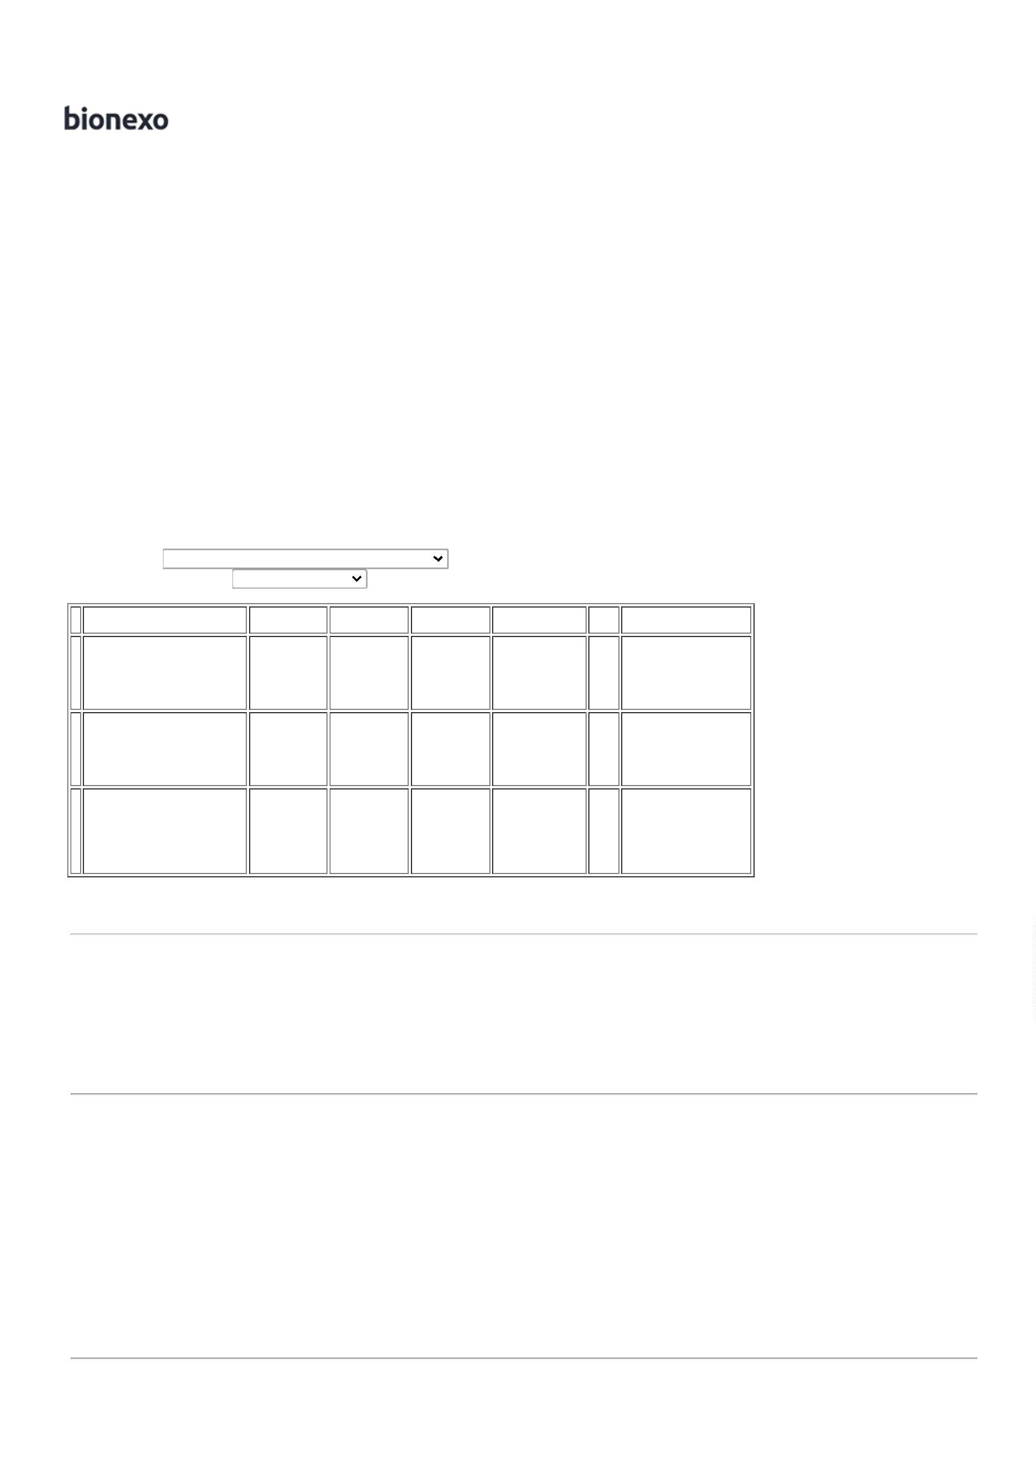

0
5/01/2023
Bionexo
10ML C/200 AMP
Cruz
SAMTEC, SAMTEC
2
7/12/2022
0
9:22
Danielly
Evelyn
Pereira Da
Cruz
SOLUCAO
FISIOLOGICA DE
CLORETO DE
SODIO EQUIPLEX,
EQUIPLEX
;- MEDILAR e
STOCK MED não
atendem a
condição de
pagamento/prazo.
2
00 MG/ML
CLORETO DE SODIO SOL.
INJ. 20% 10ML - AMPOLA
SOL INJ IV CX Cientifica Médica
200 AMP PE X Hospitalar Ltda
R$
0,5000
R$
200,0000
5
5552
-
null
400 Ampola
1
0 ML
27/12/2022
0
9:22
HALOPERIDOL
5
MG/ML (UNI
HALOPER)
Danielly
Evelyn
Pereira Da
Cruz
HALOPERIDOL
5MG/ML (UNI
HALOPER) 1ML
C/50 AMP.(C1) (S),
UNIAO QUIMICA
1
ML C/50
HALOPERIDOL SOL INJ 5
MG - HALO - CRISTALIA - 27739
AMPOLA
AMP.(C1) (S) - Cientifica Médica
R$
1,8000
7
-
null
-
50 Ampola
R$ 90,0000
5MG - AP -
Hospitalar Ltda
SOLUCAO
INJETAVEL -
UNIAO
27/12/2022
0
9:22
QUIMICA AP
;
- SOL não atingiu
faturamento
minimo. - STOCK
MED, GLOBAL,
BELIVE não
atendem a
condição de
Danielly
Evelyn
Pereira Da
Cruz
1
0 MG/ML
METARAMINOL SOL INJ
ARAMIN,
CRISTALIA
SOL INJ CX 25 Cientifica Médica
AMP VD
R$
6,3300
R$
1
2
15058
-
null
300 Ampola
10MG/1ML - AMPOLA
Hospitalar Ltda
1.899,0000
TRANS X 1 ML
pagamento/prazo.
2
7/12/2022
09:22
-
BIOHOSP não
respondeu
emailde
homologação.
;
- MEDILAR,
STOCK MED, MED
CENTER não
Danielly
Evelyn
OLEO MINERAL SOL.
ORAL 100ML -> PURO -
FRASCO
atendem a
condição de
pagamento/prazo.
Pereira Da
Cruz
MINEROLEO,
CRISTALIA
100% FR X Cientifica Médica
R$
4,4600
R$
223,0000
1
4
5651
-
null
50 Frasco
100ML
Hospitalar Ltda
-
VFB não
27/12/2022
09:22
respondeu email
de homologação.
Danielly
Evelyn
Pereira Da
Cruz
PELICULA PROT. SOL
POLIMERICA SPRAY FR
spray de barreira
Cientifica Médica
Hospitalar Ltda
R$
61,0000
R$
1
6
38104
-
UND
null
-
60 Frasco
28ML, VUELO
3.660,0000
2
8ML - FRASCO
2
7/12/2022
09:22
;
- S e B não
atingiu
faturamento
minimo. -
SULMEDIC não
atende a condição
de
Danielly
Evelyn
Pereira Da
Cruz
1
0 MG/ML
EMU
PROPOFOL SOL INJ 10
MG/ML 20 ML -
FRASCO/AMPOLA
INJ/INFUS IV Cientifica Médica
CT 50 AMP VD Hospitalar Ltda
TRANS X 20
R$
6,4000
R$
1
7
21010
-
PROPOFOL, BLAU
null
600 Frasco/Ampola
3.840,0000
pagamento/prazo.
27/12/2022
09:22
ML
-
BDP não
respondeu email
de homologação.
SACARATO
HIDROXIDO
FERRICO
Danielly
Evelyn
Pereira Da
Cruz
SACARATO
HIDROXIDO
FERRICO 20MG/ML
IV (SUCROFER)
5ML AMP.C/5,
20MG/ML IV
;- MEDILAR e
SULMEDIC não
atendem a
condição de
pagamento/prazo.
SACARATO DE
HIDROXIDO FERRICO
SOL INJ 20MG/ML 5ML -
AMPOLA
(SUCROFER)
5ML AMP.C/5
Cientifica Médica
Hospitalar Ltda
R$
14,4000
R$
288,0000
1
9
34089
-
null
20 Ampola
-
20MG - CX -
SOLUCAO
27/12/2022
09:22
UNIAO QUIMICA
INJETAVEL -
UNIAO
QUIMICA CX
Danielly
Evelyn
Pereira Da
Cruz
;
- MEDILAR e
VANCOMICINA PO P/ SOL
INJ 500MG - FRASCO
500 MG PO
SOL INJ CX 25
FA VD TRANS
SULMEDIC não
atendem a
condição de
CLORIDRATO DE
VANCOMICINA, ABL
Cientifica Médica
Hospitalar Ltda
R$
4,5200
R$
2
1
6068
-
null
800 Frasco
3.616,0000
5
00MG
pagamento/prazo.
27/12/2022
0
9:22
Total
Parcial:
R$
5
470.0
23.975,5000
Total de Itens da Cotação: 21
Total de Itens Impressos: 11
Programação
de Entrega
Preço
Unitário
Produto
Código
Fabricante
Embalagem
Fornecedor
Comentário
Justificativa
Quantidade
Valor Total Usuário
9
MG/ML SOL
INJ IV CX
BOLS PP
Rosana De
Oliveira
Moura
;
BELIVE, MAEVE e
STOCK MED não
atendem a
Comercial
Cirurgica
Rioclarense
Ltda- SP
CLORETO DE SODIO SOL.
INJ. 0.9% 250ML -
BOLSA - BOLSA
CLORETO DE
SODIO 0,9%,
EUROFARMA
R$
6,3290
R$
4
33775
-
-
-
-
450 Bolsa
TRANS SIST
FECH X 250
ML
2.848,0500
condição de
05/01/2023
17:29
pagamento/prazo.
8
HIDROCORTISONA PO P/ 5624
SOL. INJ. 100 MG -
FRASCO
CORTISONAL,
100 MG PO
UNIAO QUIMICA SOL INJ CT 50
FA VD TRANS
Comercial
Cirurgica
Rioclarense
Ltda- SP
;- MEDCOM não
R$
800 Frasco
R$
Danielly
Evelyn
Pereira Da
Cruz
atende a condição 3,8500
de
pagamento/prazo.
3.080,0000
https://bionexo.bionexo.com/jsp/RelatPDC/relat_adjudica.jsp
2/3

0
5/01/2023
Bionexo
2
7/12/2022
09:22
Danielly
Evelyn
Pereira Da
Cruz
1
00 UI/ML
Comercial
Cirurgica
Rioclarense
Ltda- SP
;- VIVA e STOCK
MED não atedem
a condição de
INSULINA REGULAR -
SOL INJ 100 U/ML 10ML - 3912
FRASCO/AMPOLA
INSUNORM R,
ASPEN PHARMA
SOL INJ CT FA
VD INC X 10
ML
R$
20,8000
R$
208,0000
9
-
-
-
-
-
10 Frasco/Ampola
pagamento/prazo.
2
7/12/2022
09:22
Danielly
Evelyn
Pereira Da
Cruz
;
- DIMASTER não
LACTULOSE
Comercial
Cirurgica
Rioclarense
Ltda- SP
atende o prazo de
entrega por se
tratar de uma
cotação
LACTULOSE XPE
667MG/ML 120ML -
FRASCO
6
67MG/ML CX
R$
5,8000
R$
870,0000
1
0
3
12210
18560
FR
150 Frasco
C/50FR X 120ML
AMEIXA, NUTRIEX
2
7/12/2022
09:22
emergencial.
;
- ONCOFARMA,
Danielly
Evelyn
Pereira Da
Cruz
1
,0 MG/ML
BELIVE, MEDILAR,
SULMEDIC,
GLOBAL não
atendem a
condição de
MORFINA SOL INJ
DIMORF,
CRISTALIA PROD.
QUIMCOS FARMAC.
LTDA
Comercial
Cirurgica
Rioclarense
Ltda- SP
SOL INJ CX 50
ENVOL AMP
VD AMB X 2
ML
2
MG/2ML S/
CONSERVANTE - DIMORF
AMPOLA
R$
5,6000
R$
1
null
400 Ampola
2.240,0000
-
27/12/2022
09:22
pagamento/prazo.
;
- MEDILAR ,
MULTIFARMA,
BELIVE, não
atendem a
condição de
pagamento/prazo.
- VFB não
respondeu email
de homologação. -
DIMASTER não
atende o prazo de
entrega por se
tratar de uma
cotação
Danielly
Evelyn
Pereira Da
Cruz
Comercial
Cirurgica
Rioclarense
Ltda- SP
OXACILINA 500MG
CX C/100F-A S/DIL
GEN, BLAU
OXACILINA SOL INJ 500
MG - FRASCO
R$
1,2000
R$
480,0000
1
5
6746
-
-
null
400 Frasco
27/12/2022
09:22
emergencial.
Danielly
Evelyn
;
- GLOBAL, STOCK
MED e CORPHO
não atendem a
condição de
1
MG COM
Comercial
Cirurgica
Rioclarense
Ltda- SP
RISPERIDONA 1MG
RISPERIDON -
COMPRIMIDO
Pereira Da
400 Comprimido R$ 56,0000 Cruz
RISPERIDON,
CRISTALIA
REV CT BL AL
PLAS PVC
TRANS X 60
R$
0,1400
1
8
26010
-
null
pagamento/prazo.
27/12/2022
0
9:22
;
- GLOBAL,
MEDILAR e
SULMEDIC não
atendem a
condição de
pagamento/prazo.
Danielly
Evelyn
Pereira Da
Cruz
SEVOFLURANO SOL
INALATORIA 250 ML -
SEVORANE -> COM 03
VAPORIZADORES DE
BANCADA PARA USO DE
ANESTESICO. - FRASCO
Comercial
Cirurgica
Rioclarense
Ltda- SP
SEVOCRIS 1ML LIQ.
ANESTESICO FRS X
frs - cristalia
frs
R$
325,0000
R$
2
0
18604
-
null
30 Frasco
9.750,0000
2
50ML, cristalia
-
BIOHOSP não
27/12/2022
09:22
respondeu email
de homologação.
Total
Parcial:
R$
2
640.0
19.532,0500
Total de Itens da Cotação: 21
Total de Itens Impressos: 8
Programação
de Entrega
Preço
Unitário
Produto
Código
Fabricante
Embalagem
Fornecedor
Comentário
Justificativa
Quantidade
Valor Total Usuário
;
-
FORMULA,AGILLE,
não atingiu
faturamento
minimo. -
Danielly
Evelyn
ESPIRONOLACTONA
5mg 30cpr
*GENERICO* --
EUROFARMA
GENERICOS
2
FARMATER
MEDICAMENTOS
LTDA
ESPIRONOLACTONA
25mg 30cpr
*GENERICO*
WERBRAN,
NOXTER não
atendem a
condição de
pagamento/prazo.
Pereira Da
Cruz
ESPIRONOLACTONA
R$
0,6100
R$
530,7000
6
14417
-
CP
870 Comprimido
2
5MG - COMPRIMIDO
27/12/2022
09:22
-
VFB não
respondeu email
de homologação.
Danielly
Evelyn
Pereira Da
Cruz
;
- MED CENTER e
ONCOVIT não
atendem a
LOPERAMIDA 12cpr
*GENERICO* --
GLOBO
FARMATER
MEDICAMENTOS
LTDA
LOPERAMIDA 2 MG -
COMPRIMIDO
LOPERAMIDA 12cpr
*GENERICO*
R$
0,5300
R$
235,3200
1
1
5098
-
CP
444 Comprimido
condição de
pagamento/prazo.
27/12/2022
0
9:22
Total
Parcial:
R$
766,0200
1
9
314.0
424.0
Total de Itens da Cotação: 21
Total de Itens Impressos: 2
Total
Geral:
R$
44.273,5700
Clique aqui para geração de relatório completo com quebra de página
https://bionexo.bionexo.com/jsp/RelatPDC/relat_adjudica.jsp
3/3

